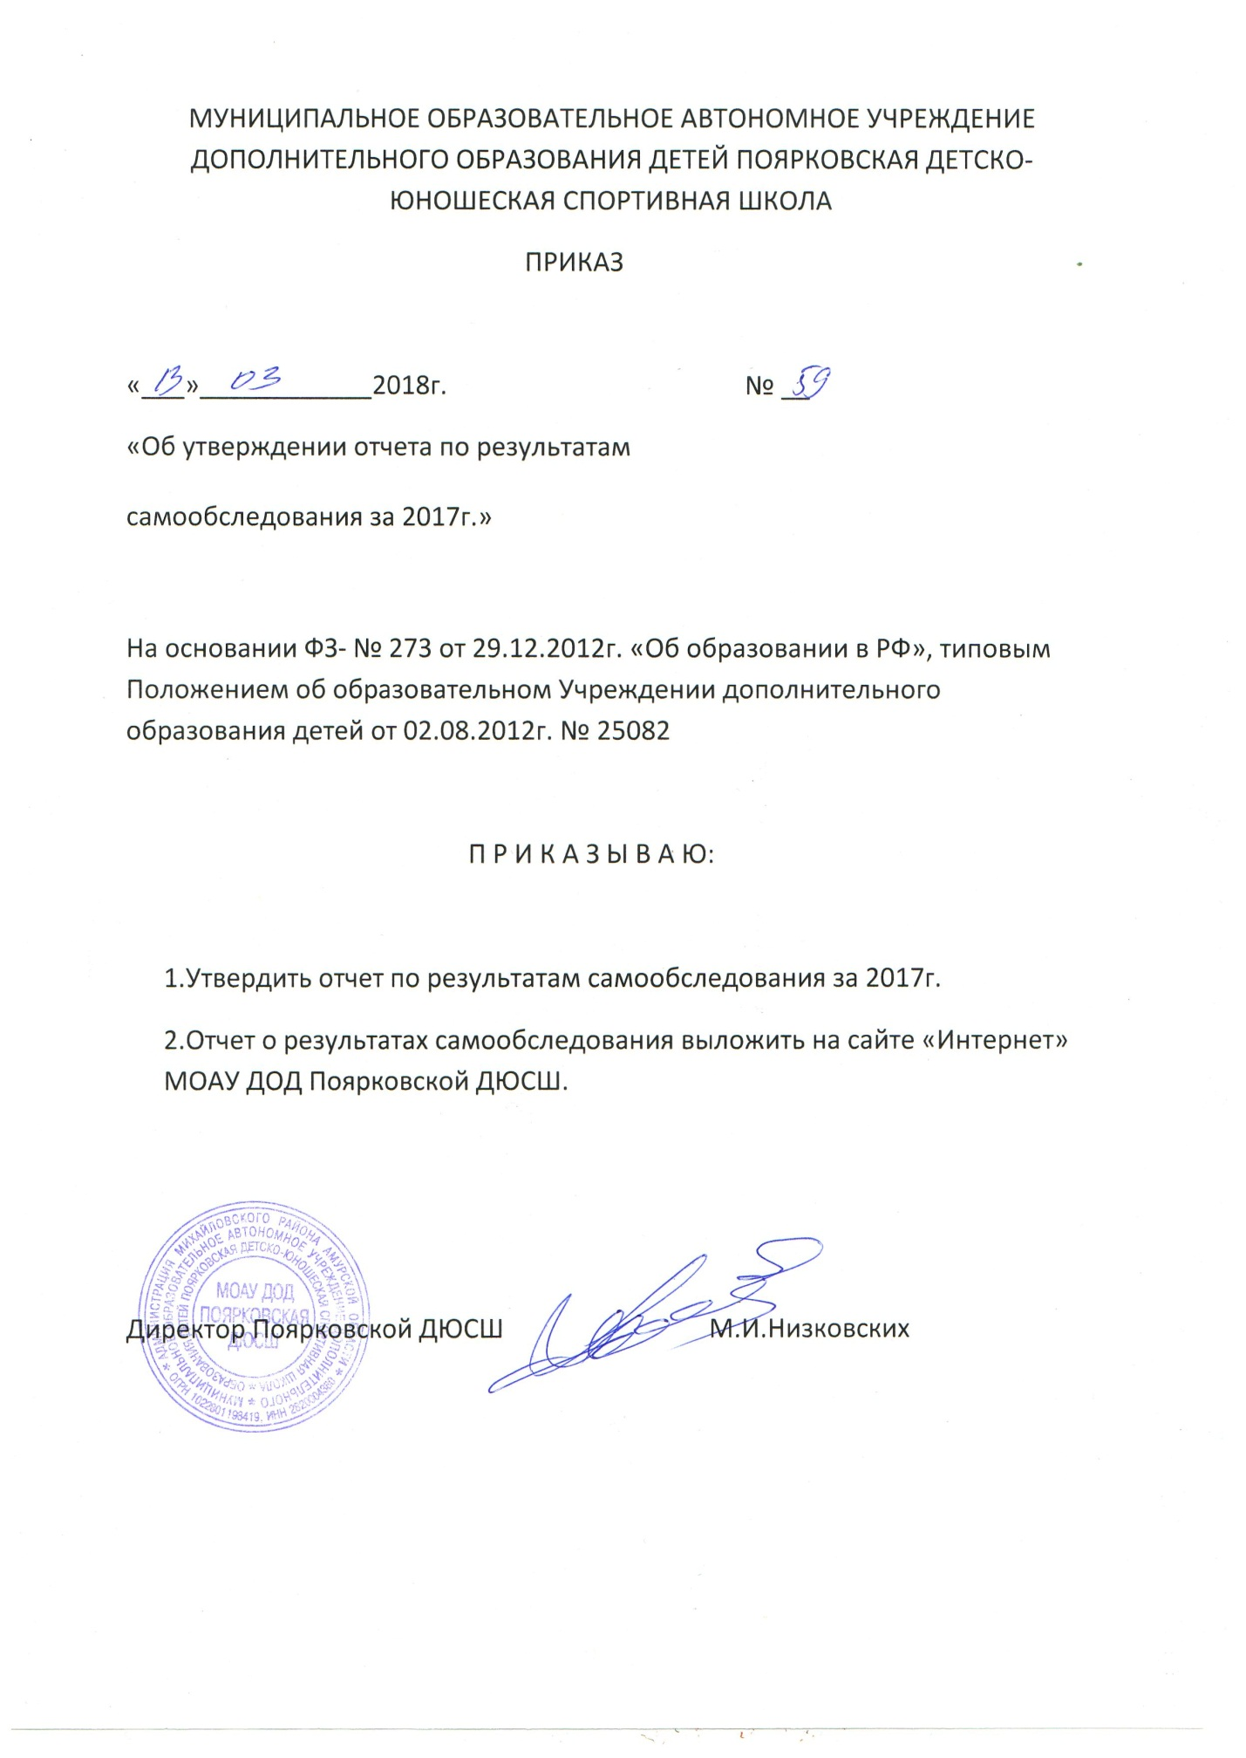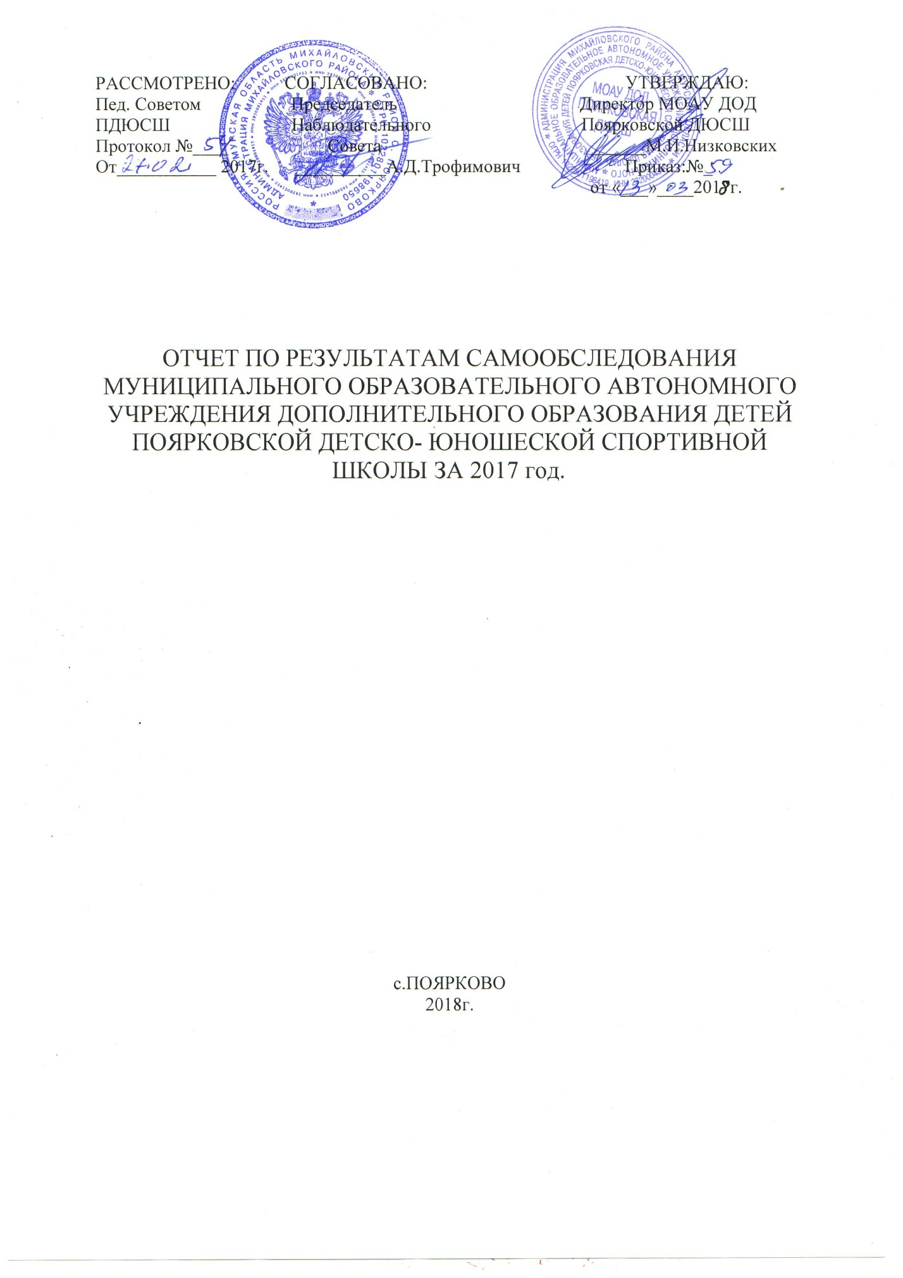

О Т Ч Е Т

О результатах само обследования МОАУ ДОД
Поярковской ДЮСШ за 2017год.

Муниципальное образовательное автономное учреждение дополнительного образования детей Поярковская детско-юношеская спортивная школа.

Тип - муниципальное образовательное автономное учреждение дополнительного образования детей.

Адрес 676680 Россия, Амурская область , Михайловский район , с. Поярково ,
ул. Ленина 85 , факс 8-416-37-42598.
Директор: Низковских Михаил Иванович.
Учредитель: Отдел образования администрации Михайловского района.

Поярковская детско-юношеская спортивная школа была образована в 1968 г.
Основным направлением в деятельности ДЮСШ в 2017 году являлось сохранение и развитие оздоровительной системы детско-юношеского спорта в Михайловском районе. Реализация этого направления осуществлялась через решение следующих задач:
- Вовлечение максимально возможного числа детей в систематические занятия спортом, выявление их склонностей и пригодности для дальнейших занятий, воспитание устойчивого интереса к ним.
- Формирование у учащихся потребности в здоровом образе жизни, культуре и безопасности его.
- Осуществление гармоничного развития личности, воспитание ответственности и профессионального самоопределения в соответствии с индивидуальными способностями обучающихся.
- Занятия в ДЮСШ должны обеспечить повышение уровня общей и специальной физической подготовленности в соответствии с требованиями учебных программ по видам спорта. Тема над которой продолжает работать ДЮСШ «Повышение качественного уровня подготовки учащихся, создание условий для самореализации и самоопределения личности учащихся».
Основным документом, регламентирующим деятельность ДЮСШ является «План работы. Он составлен в соответствие с нормативными и методическими рекомендациями по организации деятельности спортивных школ в Российской Федерации, Федеральным законом от 29 декабря 2012года № 273- ФЗ «Об образовании в Российской Федерации».
В ДЮСШ шестидневная рабочая неделя. Порядок комплектования групп соответствует штатному расписанию.

№ | Фамилия и.о. | нагрузка | группа | категория | Кол-во детей
1. | Чухлеб С.А. | 36 часов | НП-2.  НП-3.ут-2. | высшая | 38
2. | Рожков А. В. | 34 часа | Нп-2, ут-3. | первая | 42
 |  |  | Ут-2
3. | Юхименко Н.А. | 24часа | Нп-1.ут-1. | Соответ. | 27
4. | Чухлеб Н. И. | 9 часов | Сог-3 | Соответ. | 16
5. | Глущенко А. В. | 6 часов | Сог-5 | первая | 15
6. | Киселёва А. В. | 6 часов | Сог-2. | Соответ. | 15
7. | Еропутко В. С. | 12 часов | Сог-2.Сог-5 | высшая | 30
8. | Нагорный В.В. | 6 часов | Сог-3 | первая | 15
9. | Шевко Е. В. | 12 часов | Сог-3.Сог-5 | высшая | 30
10. | Спирин А.Ю. | 6 часов | Сог-2 | Соответ. | 15
11. | Исайкин В.И. | 6.часов | Сог-3 | Соответ. | 15
12. | Козлова Е. Н. | 6.часов | Сог-3 | Соответ. | 18
13. | Зайцев А.Н. | 12 часов | Нп-1.Нп-1. | первая | 30
14. | Лобов А. А. | 6 часов | Сог-2 | Соответ. | 15
15. | Низковских М.И. | 6 часов | Нп-1 | первая | 15
 |  | 194,5часов | 23группы. | Высшая-3  Первая-6  Соответ.-6 | Всего-339.
Права и обязанности учащихся, их родителей, работников отражены в Уставе и локальных актах ДЮСШ и соответствуют законодательству в сфере «Образования» и в сфере «физической культуры и спорта». Условия работы и проведения учебно-тренировочных занятий соответствуют требованиям Сан Пина и требованиям по охране труда и технике безопасности. Медицинское обследование проводит фельдшер ДЮСШ и врачи ГАУЗ АО «Михайловская больница»
Общее количество учащихся занимающихся в учебных группах - 339

СВЕДЕНИЯ О КОЛИЧЕСТВЕ УЧАЩИХСЯ
ЗАНИМАЮЩИХСЯ В РАЗЛИЧНЫХ УЧЕБНЫХ ГРУППАХ 2017г.

№  п/п | Вид  спорта | Число  отделе  ний | НП | УТ | СОГ | всего | 7 -18  лет | девушек | Спортсменов  разрядников
1. | баскетбол | 3 | - | 1 | 2 | 42 | 42 | - | 10
2. | Русская  лапта | 5 | 1 | 2 | 2 | 72 | 72 | 52 | 18
3. | волейбол | 3 | 2 | - | 1 | 45 | 45 | 15 | 10
4. | Хоккей  с мячом | 1 | 1 | - | - | 15 | 15 | - | 10
5. | Гиревой  спорт | 1 | 1 | - | - | 18 | 18 | - | -
6. | Легкая  атлетика | 10 | 1 | 2 | 7 | 147 | 147 | 57 | 101
 | Итого | 23 | 6 | 5 | 12 | 339 | 339 | 124 | 149

Занятия проводились по 6 видам спорта баскетболу, волейболу, русской лапте, легкой атлетике, хоккею с мячом, гиревому спорту. Содержание и качество подготовки учащихся осуществляется через ведение учебно-тренировочных занятий, участие в соревнованиях различного ранга, мероприятиях спортивной направленности. Планирование осуществляется по программам по видам спорта,
разработанным на основе примерных программ спортивной подготовки для детско-юношеских спортивных школ, допущенных Государственным комитетом Российской Федерации по физической культуре и спорту. Годовые планы- графики рассчитаны на 52 недели , это отражено в учебном плане. В программах для каждой категории поставлены задачи, определены допустимые объемы учебно-тренировочных нагрузок по основным средствам, предложены варианты подготовки учащихся с учетом возрастных особенностей и уровня физической и функциональной подготовленности. Учебно-тренировочные занятия проводят 5 штатных тренера – преподавателя , 10 совместителей. В 6 группах начальной подготовки и 5группах учебно-тренировочных- занятия проводятся по предпрофессиональным программам в которых занимается 155 учащихся. В 11группах спортивно-оздоровительного направления занимается 184 учащихся по общеразвивающим программам.

Тренерский состав работающий в ДЮСШ
Должность  Тренера  преподавателя | По  штатному  расписанию | Работает  факти-  чески | Имеют  образование |  |  | Квалификационная  категория |  |  |  | Повышение  квалификации
 |  |  | всего | выс-шее | сред  спец |  | высш | первая | соответ
по легкой  атлетике | 3 | 7 | 7 | 3 | 4 |  | 2 | 1 | 4 | 4
По русской  лапте | 1 | 2 | 2 | 2 | - |  | 1 | 1 | - | 1
По баскетболу |  | 3 | 3 | 3 |  |  | - | - | 3 | 2
По волейболу | - | 2 | 2 | - | 2 |  | - | 2 | - | 2
По гиревому  спорту |  | 1 | 1 | 1 |  |  |  | 1 | - | -
По хоккею  с мячом | 1 | 1 | 1 | 1 | - |  | - | - | 1 | 1
 | 5 | 15 | 15 | 8 | 7 |  | 3 | 5 | 7 | 8

Образовательный ценз педагогического состава следующий: 66,6%- высшее образование , 40 ,6%- среднее специальное. Один педагог продолжает обучение во втором высшем учебном заведении.
Возрастные характеристики педагогического состава:
до 35 лет – 4 тренера-преподавателя. 35-45 лет 3 тренера-преподавателя
от 50 до55 лет - 2 тренера – преподавателя. От56 лет и старше -6.
Стаж работы до 5лет – 3 тренера- преподавателя, до 3 0лет – 7 , выше30-5.
Специальность соответствует квалификации, профессии, занимаемой должности
у 100% .
Администрация ДЮСШ: директор, заместитель директора по учебно-воспитательной работе, медицинский работник, зам. директора по АХД.
Администрацией ДЮСШ, тренерами - преподавателями проводилась работа по анализу и реализации таких направлений - комплектование учебных групп ДЮСШ, спортивная ориентация учащихся ДЮСШ, сохранение контингента учащихся, проведение внутри школьных спортивных соревнований. Организация и проведение районного и областного масштаба соревнований. Осуществлялась связь с общеобразовательными учреждениями, родителями, общественными организациями. За год реализовано все, что было намечено в планах работы.
В ДЮСШ осуществляется ежегодный педагогический контроль.
Стартовый (сентябрь , рубежный (февраль) , итоговый (переводной) май месяц .
Через выполнение нормативов контрольных испытаний по возрастным группам.
Результаты стартовых контрольных испытаний 2017 года.
Приняло участие – 357 учащихся.

МОАУДОД Поярковская ДЮСШ
Результаты контрольных испытаний учащихся
Октябрь 2017 год
№ | Тренер | Группа | Результат | Уровень  развития
1. | Киселева А.В. | Сог-3.  Сог-2 | 107,5балла  90,5 балла | Выше сред.  Средний.
2. | Глущенко А.В. | СОГ - 5 | 137,6 балл а | Высокий
3. | Козлова.Е.Н. | СОГ - 3 | 77,6 балла | Средний
4. | Юхименко Н.А. | Баскетбол  УТ-1 | 100,6балла | Выше  среднего
5 | Юхименко Н.А. | Хоккей с мячом  НП-1 | 106,2 балла | Выше  среднего
6. | Еропутко В.С. | НП-1 лапта  (девушки)  Сог-2 | 104.3балла  108,5 баллов | Выше среднего  Выше среднего
7. | Чухлеб С.А. | УТ-3  УТ-2  НП-2 | 108,8 балла  106,6 балла  118.5 балла | выше сред  Выше сред  Высокий
8. | Зайцев А.Н. | НП-1(девушки  НП-1(юноши) | 64 балла  76,9 балла | Ниже сред  средний
9. | Рожков А.В. | НП-2  УТ-2  УТ-3 | 85,4 балла  87,8 балла  117,1 балла | средний  средний  высокий
10. | Чухлеб Н.И. | СОГ-3 легкая  атлетика | 58,5 балла | Ниже среднего
11. | Лобов А.А. | СОГ-2 | 66.9 балла | средний
12. | Шевко Е.В. | СОГ-3  СОГ-5 | 57,7 балла  75,2 балла | Ниже сред  средний
13. | Низковских М.И. | НП-1 | 76,4балла | средний
3группы уровень физической подготовки – высокий , 7 групп – выше среднего , 8групп- средний ,ниже среднего – 3 группы.

На базе организации проведены соревнования « Кросс нации» 14.09. 2017г
134 участника– все из ДЮСШ . В четырех возрастных группах мальчики-девочки , юноши – девушки , все первые 5 мест заняли учащиеся ДЮСШ.
Областной турнир по прыжкам в высоту посвященный памяти Э. А. Положиева
В нем приняли участие 50 обучающихся: из Поярковской – (21) , Райчихинской, Тамбовской ДЮСШ и ГА О УДОДАО, областной «СДЮСШОР».
Учащиеся Поярковской ДЮСШ заняли 2 – вторых , 3 - третьих мест.
Были проведены матчевые встречи с выпускниками прошлых лет по баскетболу,
хоккею с мячом, волейболу, футболу. Первенство ДЮСШ по гиревому спорту, по легкой атлетике - 5 соревнований («Кузнечик», Посвященные «Дню
народного единства», отборочные, шиповка юных). Приняли участие в проведении военно-спортивной игры « Победа», военизированного кросса допризывной молодежи , эстафеты 1 мая , посвященных Дню Победы .
Провели районную спартакиаду учащихся по 8 видам, 20 соревнований.
Рождественский турнир по хоккею с мячом участвовало 4команды из ДЮСШ.
Провели тестирование по ВСК ГТО во всех школах района. Летнее и зимнее.
ДЮСШ принимает активное участие в проведении 17 соревнований по линии районного сектора по физической культуре и спорту администрации Михайловского района в рамках областной сельской спартакиады.
Проводит работу по подготовке и комплектованию сборных команд района для участия в областной спартакиаде учащейся молодежи Амурской области.
Для сохранения системы детско-юношеского спорта в районе, группы ДЮСШ открыты в 3 школах района.
В августе 2017 г. проведена спортивно-оздоровительная площадка «Спортландия» 55 участников.

УЧАЩИЕЕСЯ ПОЯРКОВСКОЙ ДЮСШ ПРИНИМАЛИ УЧАСТИЕ В 2017 ГОДУ В ЗОНАЛЬНЫХ И ОБЛАСТНЫХ СОРЕВНОВАНИЯХ

№ | Дата | Наименование соревнования | Количество участников | Призовые места | Тренер-преподаватель
 | Зональные
1. | 10-15.012017г. | л/атлетика г. Хабаровск | 3 | 1-2место  1-3место | Чухлеб С.А.
2.

2. . | 18-20 05 2017г. | л/атлетика | 2 | 1место-1 | Чухлеб С. А.
 | Областные
1 | 21-24.01.2017. | Хоккей с мячом | 15 | 3м командное | Юхименко Н.А.
2. | 27-28.01.2017г. | Первенство области по легкой атлетике | 20 | 1е место-5  2е место- 8  3е место- 8 | Чухлеб С.А.-9  Шевко Е.В.-3
3. | 21.02 2017г. | Областной турнир по прыжкам в высоту памяти Э.А Положиева | 19 | 1место-3  2е место-1  3е место-3 | Чухлеб С.А.
4. | 02-03 02 2017г.. | Первенство Амурской области г.Благовещенск по л/атлетике | 21 | 1е место-5  2е место-8  3е место-8 | Чухлеб С.А.-8  Шевко Е.В.-2
6. | 4-5.05.2017г. | Первенство области по л/атлетике,посвящённое 73годовщине Победы в ВОВ | 16 | 1е место-6  2е место-5  3е место-7 | Чухлеб С.А.
7. | 29.09.2017г. | Первенство области с.Тамбовка о легкой атлетике | 26 | 1е место-5  2е место-5  3е место-5 | Чухлеб С.А.-19  Шевко Е.В.-3
8. | 11-12.11.2017г. | Первенство области г.Благовещенск по л/атлетике | 14 | 1е место-3  2е место-3  3е место-4 | Чухлеб С.А.-9  Шевко Е.В.-5
9. | 18-19.11.2017 | Первенство области г.Благовещенск по л/атлетике | 10 | 1е место-3  2е место-3  3е место-2 | Чухлеб С.А.-5  Шевко Е.В.-5
10. | 24.12.2017г. | Первенство Амурской области по л/атлтике | 3 | 1е место-1  2е место-2 | Чухлеб С.А.
11. |  | итого | 129 | 1м-23  2м-273  3м-36  1первое-командное-11-уча

За год подготовлено 177 массовых разрядов и 2 первого разряда. 12 учащихся закончили обучение в ДЮСШ и продолжают занятия спортом в высших учебных заведениях:
1.БГПУ- Благовещенский педагогический университет
2.ДВОКУ- г. Благовещенск
3.Хабаровская академия физической культуры
4. Благовещенский педагогический колледж
5.АМГУ
6.Медицинская академия
7.Благовещенсое речное училище
8.Амурский коммунально-строительный колледж
9.Владивостокский филиал Российской академии таможенной службы
10.Хабаровский педагогический университет
11.Хабаровская высшая школа милиции
12.Хабаровское высшее пограничное училище
13.ДАЛЬГАУ
14.Дальневосточный юридический институт МВД России г. Владивосток
15.Дальневосточный государственный федеральный университет
16.Благовещнский сельскохозяйственный колледж
17. Благовещенский техникум физической культуры
Коллектив ДЮСШ проводит работу по выявлению и продвижению талантливой молодежи. В 2017 году лучшими спортсменами в районе были ПРИЗНАНЫ :
1.Пивень Алёна.
2.Завьялова Алёна.
3.Воронова Светлана.
4.Филанцов Пётр
5.Яковлева Виктория
6.Пахорукова Варвара.
7.Сюмак Екатерина
8.Гараш Ангелина
9.Будяков Андрей
10. Красовская Валерия
11. Палагин Никита
12. Козырев Виктор
13. Олейник Павел
14. Цхададзе Максим
15. Обыдёнов Алексей
16. Савельева Екатерина
17. Гачечиладзе Илья
18. Жижиков Александр
19. Тимошкина Эльвира
20. Левендеева Ирина
21. Филатов Илья
22.Заиченко Даниил
23. Мех Лина
24. Козырев Прохор
25. Федосеев Владислав
26. Муратов Виктор
27. Куклин Максим
28. Корчагин Роман
29.Медведев Алексей
30. Колодезный Игорь
31. Наумов Никита
32. Долгополов Дмитрий
33. Гладков Артём
34. Нестеренко Татьяна
35. Бирюкова Анастасия
36. Щукина Натали
Они были награждены грамотами главы администрации Михайловского района
5 тренеров-преподавателей ДЮСШ также были награждены грамотами главы района.
2 тренера-преподавателя награждены грамотой Министерства по физической культуре и спорту Администрации Амурской области.
Посещение учебно-тренировочных занятий и мероприятий. Посещение спортивных соревнований. Главное участие в спортивных соревнованиях различного масштаба от внутри школьных до зональных способствуют социализации детей и подростков в современном обществе. Это одна из главных задач МОАУ ДОД Поярковской ДЮСШ.

Директор МОАУДОД М.И.Низковских

